2024 Futásíjász szakág beszámoló

- Versenyek
- Eredmények
- Tervek 2026-re
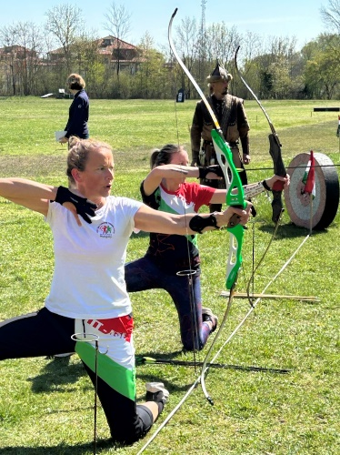
- 2025-ben 2 alkalommal rendeztünk futásíjász versenyt.
- 2025 április 16-ánTatán került megrendezésre az év első futásíjász versenye.

- Országos Futásíjász Bajnokság, 2025. szeptember 6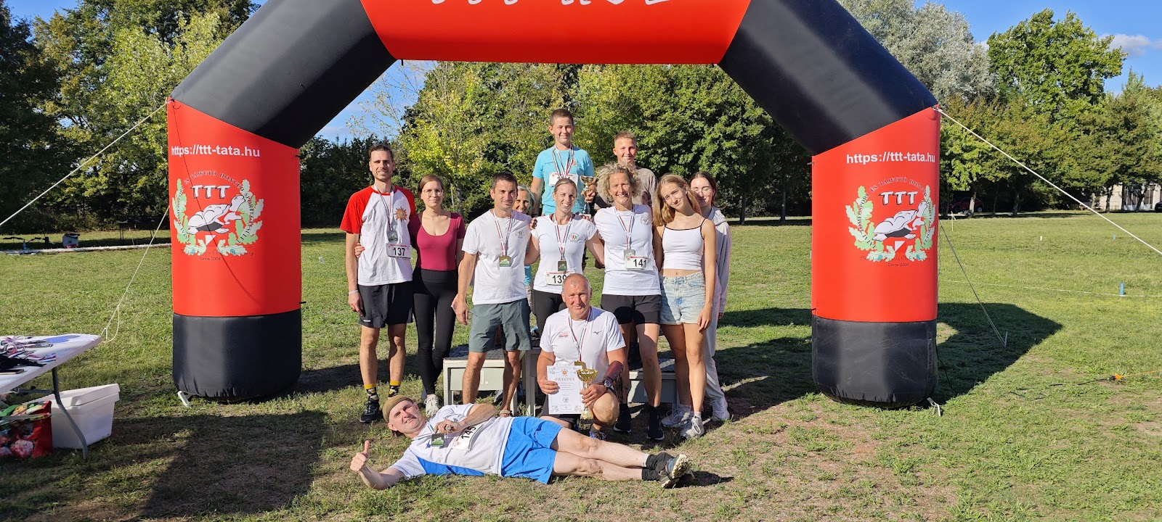

Beszámoló:
Bár az indulók létszáma viszonylag alacsony volt, annál lelkesebb csapatból állt.
Csokifutammal indult a kicsi gyermekeknek, hiszen nagyon fontos az utánpótlás..nem lehet elég korán kezdeni sem a futást, sem az íjászatot!
Utána jöttek a kadétok: az a nagy öröm ért bennünket, hogy az ország egyik legjobb íjásza is részt vett a versenyen
Köszönjük Hunyi Magornak és persze Vass Benedeknek, hogy képviselték korosztályukat a versenyen. Ebben a korosztályban nagyon nehéz versenyzőket beszervezni.
A sprint táv után, az országos versenyen kívül még többen lefutottuk a 4 K (4 kilóméteres versenyszámot) itt is Varga Peti aratta le a győzelmet, de a többiek is derekasan helytálltak a nagy meleg ellenére)

- . Archery Day, 2025. október 4

Ezen az eseményen, a helyszíni adottságok miatt nem tudtunk versenyt rendezni, de részt vettünk egy népszerűsítő videó megalkotásában és az íjászat napján is kimentünk szakágunkat népszerűsíteni.

Európa Kupa 2025 Franciaország
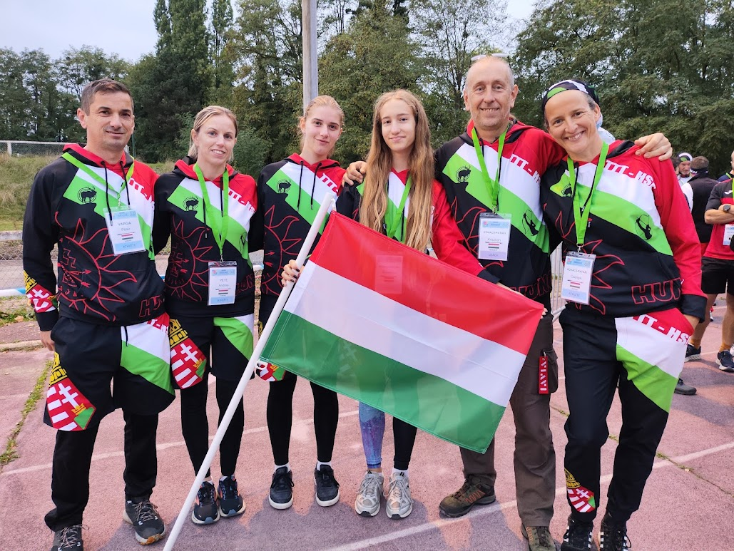
Beszámoló
5 fő versenyző (Pete Andi, Varga Péter, Holczinger Blanka, Kovács-Pataki Borostyán és Kovács-Pataki Csenge)+ Kovács-Pataki Krisztián a TTT-HSE íjászszakosztályának vezetője rajtolt el 2025. 10. 09-n csütörtökön, 20 órakor Tatáról. Szeretném kiemelni Krisztián/Maci munkáját, aki mint sofőr, manager, team leader, tolmács, coach, fotós, szurkoló, büszke férj és Apa a nap 20 órájában állt rendelkezésünkre.
Szóval röpke 15 órás utazás után, kipakoltunk a szálláson és siettünk a pályára gyakorolni, regisztrálni és ekkor volt az ünnepélyes megnyitó is.
A szombati női U21 sprint futamban Borostyán III. helyen végzett ès bár az Európa Kupa összesített pont rendszere alapján nem jutott dobogóra, így is fantasztikus eredmény.
Borostyán egész hétvégén egyenletesen jó, megbízható teljesítményt tudott nyújtani, végtelenül büszkék vagyunk rá IS.
A csapat többi tagja a sprint futamokon sajnos nem jutott el a döntőkig, de így is szép eredmények születtek.
A mix team-ben (férfi-nő vegyes sprint) a középmezőnyben végeztünk.27-ből a 15-ek tettünk.
Eljött a vasárnap
Reggel a női 4 kilométeres futamokon is szépen szerepeltünk , jómagam Csenge 8.lettem, de tudtam hozni egy egyenletes teljesítményt, több percet javítottam a két évvel ezelőtti Csehországi eredményemen. A többi versenyzőnk is tisztességesen helytált 15/18/19 hellyel a középmezőnyben végeztek .
Kis pihi után jött a női csapat sprint váltó futam
Csipet-csapatunk összetétele: Hoczinger Blanka, Kovács -Pataki Csenge és Kovács -Pataki Borostyán,
Fantasztikus volt a futam , nagyon erős volt a mezőny : a legerősebb német, francia, angol, olasz, lengyel női versenyzők, összesen 9 csapat állt össze.
Blanka rajtolt elsőnek és elsőnek is fordult rá a lőállásra, sajnos párat hibázott a lövésnél és így 3 büntető kört kellett futnia, de nagyon jól tartotta a ritmust nem szakadtunk le a mezőnytől, Én harmadikként tudtam a körömre menni, végül 2 büntető kört kellett futnom, egy találatomat nem adtak meg, de hoztunk a hátrányon. Aztán jött Bori ... Bori fantasztikusan futott és fantasztikusat lőtt, egy találatát nem adtak meg-csak utólag, óvással-igy neki egy büntető kör jutott. Szívszorító hajrában végül másodpercekkel a német versenyző előtt ért célba, az eredmény az óvással már csak javult:)

ELSŐ LETT A MAGYAR CSAPAT!
Hihetetlen érzés volt Magyarországot képviselve, meg mondjuk a Celőkés felsőben a Celőkét is:) állni a dobogón a saját lányommal karöltve!

Köszönjük a szurkolást, köszönjük a Magyar Íjász Szövetség és a TTT-HSE Tatai Celőkék támogatását.
Megyünk..futunk tovább, várjuk azon elszánt emberek jelentkezését, akik kedvet kaptak a futásìjászathoz.

- 2026 februárjától a tatai Bláthy Ottó Szakiskola kadétjait készítem fel egy íjász versenyre. Heti 2 alkalommal vannak edzések. Több sportosabb kadéttal sikerült a futásíjászatot is megszerettetnem, így kicsit bővült a keretünk.

- Tervek 2026
- folyamatosan tartunk edzéseket, ahol bárki, ingyen kipróbálhatja a futásíjászatot, igyekszünk folyamatosan népszerűsíteni a sportágat.

- 2026-ban is több versenyt rendezünk Tatán, köztük az Országos Bajnokságot is.
- Becsatlakoztunk egy nemzetközi versenysorozatba, így lesz egy nemzetközi versenyünk 2026 május 17-én Tatán!
- Tervezünk kijutni a Lengyelországban megrendezésre kerülő Európa Kupára is októberben!

Ez utóbbihoz kérnénk a MISZ támogatását, benzinpénz vagy nevezés, esetleg szállás támogatásban.

Kelt: 2026.04.21 Kovács-Pataki Csenge

